APRENDER SEMPRE
3ª SÉRIE
ENSINO MÉDIO
MATEMÁTICA

➔Área: Matemática
MATERIAL EM PROCESSO DE CONSTRUÇÃO INICIADO EM 19.07.2019 NA EFAPE

➔Ano/Série: 3ª série EM
➔Tema: Equação e Inclinação da Reta
➔Título da Atividade: A Era de Ouro dos Games
➔Número de Aulas previstas: 05 aulas
➔Habilidade(s) a ser(em) Desenvolvida(s): MP02 Identificar a equação da reta por dois pontos ou por sua inclinação e um ponto.
➔Objetos de Aprendizagem: Pontos, Retas, Plano Cartesiano.
➔Materiais necessários para a aula: Régua, Lápis, Papel e Borracha.
➔Questão Disparadora: Como descobrir a equação de uma reta a partir de dois pontos ou um ponto e a inclinação da reta?
➔Contexto: Você seria capaz de encontrar a equação geral da reta que indica a relação entre o valor a ser pago e o número de jogos vendidos de uma empresa?
➔Mão na Massa (atividades):

SA1 – EQUAÇÃO E INCLINAÇÃO DA RETA – SITUAÇÕES E PROBLEMAS (6 aulas)

As atividades propostas nesta sequência contribuem para o desenvolvimento da habilidade: Identificar a equação da reta por dois pontos ou por sua inclinação e um ponto. Essa habilidade se apoia nas seguintes aprendizagens:

- Leitura e interpretação de enunciados de problemas matemáticos, identificando diferentes registros de representação empregados;
- Identificação da(s) operação(ões) que resolve(m) o problema;
- Aplicação de procedimentos e cálculos adequados para a resolução;
- Validação do resultado encontrado para argumentar e justificar a solução dada.

A ERA DE OURO DOS GAMES
Eles estão cada vez mais acessíveis, diversificados e populares. No seu bolso, na sua sala ou em museus, os videogames dominaram o mundo
(Por Felipe van Deursen, em trecho extraído da Revista Superinteressante)

“Um bilhão de dólares em três dias. Ao lançar o mais novo Grand Theft Auto, em setembro, a Rockstar Games quebrou o recorde de Call of Duty: Black Ops 2, que demorou 15 dias para chegar à mesma marca, em 2012. É tanto dinheiro que já virou covardia comparar a indústria dos videogames com a do cinema. Já em 2003, o cinema faturou US$ 19 bilhões em um ano que teve Senhor dos Anéis, Piratas do Caribe, Procurando Nemo e Matrix. Enquanto isso, Madden NFL, Pokémon, Need for Speed e Zelda lideraram as vendas em um mercado de cerca de US$ 30 bilhões. Isso há dez anos. Hoje, essas cifras mais que dobraram, chegando aos US$ 70 bilhões (enquanto o cinema teve US$ 34 bilhões). E só vão crescer nos próximos anos.
A pesquisa Games Market Report aponta que em 2016 esse mercado alcançará US$ 86,1 bilhões. É uma evolução assombrosa, que se explica, em parte, por um fato: é cada vez mais fácil ter um aparelho em que se possa jogar. Nos anos 80 e 90, ou você tinha um console para jogar na sua TV de tubo ou um aparelho portátil, tipo Game Boy. A série B dos jogadores de videogame era formada por quem se contentava com os chamados minigames, mais simples e baratos. Foi justo essa série B que deu um dos grandes saltos da indústria. A avó do seu vizinho que jogava Tetris em uma maquininha cinza e quadrada comprada em camelô virou o que se chama hoje “jogador casual”. Quem diria? Do jogo da cobrinha no tempo em que visor de celular não tinha cor à infinidade de jogos na tela Retina do iPad, a indústria descobriu um novo universo. Entre 2012 e 2016, a fatia dos tablets no mercado deve crescer 47,6% e a dos celulares, 18,8%. [...]”
Professor, converse com estudantes sobre o que eles pensam sobre o mercado de jogos, se já haviam tido contato com os valores exorbitantes que movimentam a venda dos mesmos. Pergunte se eles já conheciam alguns dos nomes apresentados no excerto da Reportagem.
ATIVIDADE 1 – UM NEGÓCIO LUCRATIVO (1 aula)

Professor, vamos iniciar as discussões sobre a identificação da equação da reta retomando a ideia de função, em que os estudantes devem identificar a reta que passe por pontos pré-determinados.

Vamos pensar que você foi contratado por uma empresa de jogos para construir o gráfico de valores de compra e venda de um jogo que vai ser lançado em breve! Comprando 4 unidades, o valor total é de R$100,00. Comprando 6 unidades, o valor total é de R$150,00 e comprando 10 unidades, o valor total é de R$250,00.

- Represente no Plano abaixo os pontos que indicam as três situações de compra apresentadas acima:
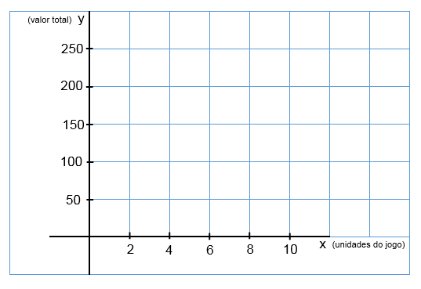
- Analisando os pontos marcados acima, é possível dizer que eles estão alinhados? Por quê?
Professor, para que dois ou mais pontos estejam alinhados, é preciso existir uma única reta que passe por todos esses pontos.

- Ainda no Plano acima, trace uma reta que passe pelos três pontos marcados.

- É possível traçar mais alguma reta que passe exatamente por esses três pontos?

Professor, por dois ou mais pontos alinhados e não coincidentes existe uma única reta que passa por esses pontos.

ATIVIDADE 2 – QUANTAS RETAS PASSAM? (2 aulas)

Já sabemos que existem alguns conceitos que envolvem a construção de retas, como, por exemplo, que os pontos estejam alinhados e em um mesmo plano, então é hora de testar seus conhecimentos! Pegue régua, lápis e borracha e descubra quantas retas podem passar pelos pontos indicados abaixo.

a)  A  C  B  D  E  F  G  L  K  I  H  J | b) | c) | d)

Professor, na primeira situação (item a), recorremos ao conceito dos axiomas (ou postulados). O Postulado 5 indica que por um único ponto passam infinitas retas.
Na segunda situação (item b), o Postulado 9 indica que se dois pontos distintos pertencem a um mesmo plano, uma – e uma única – reta passa por esses pontos.
Na terceira situação (item c), indica uma única reta passando por todos os pontos, que estão alinhados.
Na quarta situação (item d), existem diversas retas que podem passar por dois pontos, uma vez que os pontos não estão alinhados.

Desafio!

Sem desenhar os pontos abaixo, debata com seus colegas em quais dessas tabelas podemos formar uma reta utilizando os pontos apresentados.

TABELA 1 |  |  |  | TABELA 2 |  |  |  | TABELA 3
ponto | x | y |  | ponto | x | y |  | ponto | x | y
A | 2 | 2 |  | A | 2 | 2 |  | A | 2 | 2
B | 3 | 5 |  | B | 3 | 7 |  | B | 3 | 6
C | 4 | 10 |  | C | 4 | 11 |  | C | 4 | 10
D | 5 | 12 |  | D | 5 | 15 |  | D | 5 | 14

- O que se pode concluir a respeito da primeira tabela?

Professor, a primeira tabela indica que os valores de x crescem na ordem de 1 unidade, enquanto os valores de y não mantém uma regularidade em seu crescimento, portanto, não gera uma reta.

- Quais foram as observações sobre a segunda tabela?

Professor, a segunda tabela indica que os valores de x crescem na ordem de 1 unidade, enquanto os valores de y não mantém uma regularidade em seu crescimento, portanto, não gera uma reta.

- E sobre a terceira?

Professor, a terceira tabela indica que os valores de x crescem na ordem de 1 unidade e os valores de y crescem na ordem de 4 unidades, gerando uma reta.

- O que podemos afirmar sobre o aumento de x e de y em cada uma das tabelas?

Professor, vide respostas anteriores.

Saiba Mais!
Professor, este desafio permite verificar se um gráfico é ou não uma reta sem precisar desenhá-lo, respeitando a seguinte propriedade: O gráfico de uma função é uma reta não vertical quando, escolhendo-se valores de x igualmente espaçados, os valores de y sempre ficam igualmente espaçados entre si.

Você pode usar essa propriedade como critério para mostrar que o gráfico de qualquer função do primeiro grau é sempre uma reta.

ATIVIDADE 3 – DE PONTO EM PONTO (2 aulas)

Vamos recordar o caso da empresa de jogos da Atividade 1. Agora que você já construiu o gráfico de compra e venda de jogos, você seria capaz de encontrar a equação geral da reta que indica a relação entre o valor a ser pago e o número de jogos vendidos?

Toda reta possui uma equação da forma ax + by + c = 0, em que a e b não sejam, ao mesmo tempo, nulos, que é chamada de equação geral da reta.

Para responder à pergunta acima, vamos considerar o gráfico construído:

r
A
B
C

Consideremos a reta r indicada na figura e os pontos A (4, 100) e B (6, 150) pertencentes à ela. Podemos recorrer à Regra de Sarrus para encontrar a equação geral da reta correspondente, como segue:
Pierre Frédéric Sarrus (Saint-Affrique, 10 de março de 1798 — 20 de novembro de 1861) foi um matemático francês. Ele também descobriu a chamada Regra de Sarrus, o qual desempenha um método fácil para a resolução de uma matriz 3x3.

Agora é a sua vez!
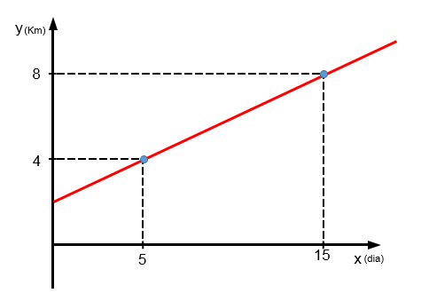
(UEPA) Um personal trainer, acompanhando os preparativos de um atleta, observou que o rendimento deste crescia linearmente com o tempo. Aproveitando seus conhecimentos matemáticos, registrou em um gráfico cartesiano o percurso, em km, no final do 5° e do 15° dia, conforme figura abaixo. A equação da reta que passa pelos pontos A e B é:

- 2x – 5y – 2 = 0
x
- 2x – 5y +10 = 0
Professor, é possível encontrar a equação geral da reta a partir dos pontos (5,4) e (15,8) e regra de Sarrus.
- 5x + 2y – 2 = 0
- 2x + 5y + 10 = 0
- 5x – 2y – 2 = 0

➔Sistematização/avaliação: Orientamos ao Professor que realize com os estudantes a apresentação das conclusões dos trabalhos realizados (Podendo essa apresentação acontecer por meio de seminário ou exposição oral). Leve em consideração também o engajamento e a criatividade de seus estudantes frente às proposições.

➔Referências:
https://super.abril.com.br/cultura/a-era-de-ouro-dos-games/ <acessado em 19 de julho de 2019, às 09h31>

MATEMÁTICA 2º GRAU – O novo Telecurso/Fundação Roberto Marinho em convênio com a Fundação Bradesco. Rio de Janeiro, Editora Globo, 1987. p. 361 a 376.

MATEMÁTICA FUNDAMENTAL: UMA NOVA ABORDAGEM: VOLUME ÚNICO/José Ruy Giovanni, José Ruy Giovanni Jr, José Roberto Bonjorno – 2. Ed. – São Paulo: FTD, 2011.

➔Nome dos integrantes:
- Elídia V. de Jesus Ribeiro (DE Itapetininga) 2. Eunice Ribeiro (DE Centro-Oeste) 3. Luciane Collares (DE Centro-Oeste) 4. Maria Helena Silveira (DE Centro-Oeste) 5. Tiago Jesus Gomes (DE Caieiras)

Material do Professor
APRENDER SEMPRE

